РИСУНКИ НА КООРДИНАТНОЙ ПЛОСКОСТИ
Сайфуллин С.
5Б, гимназия № 9, г.Караганда
Рук. Волынская О.С.

Оглавление

Введение. 1
Глава 1. Теоретическая часть. 3
1.1. Системы координат 3
1.2. Обзор графических возможностей QBASIC. 5
Глава 2. Практическая часть. 9
2.1. Краткое описание проделанной работы. 9
2.2. Использование наших разработок на уроках информатики. 13
2.3. Выводы. 14
Заключение 15
ЛИТЕРАТУРА: 16

Введение.

Прикладная математика — область математики, рассматривающая применение математического знания в других сферах деятельности. Примером такого применения можно считать использование понятия координатной плоскости в информатике для программирования различных рисунков. Овладение языком программирования является одной из важнейших задач информатики. Вместе с тем эта тема является и самой трудной в курсе информатики, требующей глубоких знаний по различным предметам, развитого логического мышления и математического аппарата.
Многие ребята большую часть времени проводят за компьютерными играми, и привлечь их к решению задач на компьютере становится достаточно сложно. Чтобы активизировать их мыслительную деятельность, заинтересовать, рационально начать изучение программирования с графических операторов, предлагая программировать свои рисунки, тем самым, делая знания по предмету ценностно-значимыми.
Изучение программирования в гимназии № 9 начинается с 4 класса. На уроках информатики мы изучаем графические операторы QBasic. Но при этом в школьной библиотеке нет учебника, в котором бы доступно для четвероклассников излагался материал, было бы много интересных примеров и заданий. Поэтому мы решили поделиться своим опытом с четвероклассниками, создать коллекцию рисунков на координатной плоскости и свой электронный справочник по графическим операторам. Надеемся, что наша работа поможет четвероклассникам сделать первые шаги в программировании.
В связи с этим целью данной работы является создание библиотеки программ- рисунков и методического пособия по графическим операторам QBasic.
Для этого предполагается решить следующие задачи:
- собрать коллекцию рисунков на координатной плоскости,
- собрать библиотеку программ-рисунков,
- разработать электронный мультимедийный справочник, демонстрирующий графические возможности QBasic и содержащий необходимый теоретический материал,
- разработать рабочую тетрадь по графическим операторам,
- проанализировать эффективность использования созданных нами продуктов.
Методы исследования: частично-поисковый, аналитический.

Глава 1. Теоретическая часть.

1.1. Системы координат
Положение любой точки на плоскости или в пространстве может быть определено с помощью той или иной системы координат. Числа, определяющие положение точки, называются координатами.
Наиболее распространены декартовы прямоугольные системы координат. Впервые прямоугольную систему координат ввел Рене Декарт в своей работе «Рассуждение о методе» в 1637 году. Поэтому прямоугольную систему координат называют также — Декартова система координат. Координатный метод описания геометрических объектов положил начало аналитической геометрии. Вклад в развитие координатного метода внес также Пьер Ферма, однако его работы были впервые опубликованы уже после его смерти. Декарт и Ферма применяли координатный метод только на плоскости.
Координатный метод для трёхмерного пространства впервые применил Леонард Эйлер уже в XVIII веке.
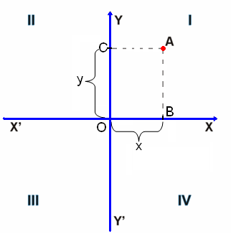
Прямоугольная система координат на плоскости образуется двумя взаимно перпендикулярными осями координат X’X и Y’Y. Оси координат пересекаются в точке O, которая называется началом координат, на каждой оси выбрано положительное направление, указанное стрелками, и единица измерения отрезков на осях. Единицы измерения одинаковы для обеих осей.
Рис.1 Декартова прямоугольная система координат на плоскости.
Положительное направление осей (в правосторонней системе координат) выбирают так, чтобы при повороте оси X’X против часовой стрелки на 90° её положительное направление совпало с положительным направлением оси Y’Y. Четыре угла (I, II, III, IV), образованные осями координат X’X и Y’Y, называются координатными углами (см. рис.1)
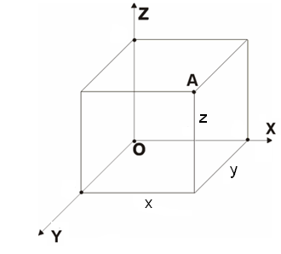
Положение точки A на плоскости определяется двумя координатами x и y. Координата x равна длине отрезка OB, координата y — длине отрезка OC в выбранных единицах измерения. Отрезки OB и OC определяются линиями, проведёнными из точки A параллельно осям Y’Y и X’X соответственно. Координата x называется абсциссой точки A, координата y — ординатой точки A. Записывают: A(a, b). Систему координат в пространстве определяют три взаимно перпендикулярные плоскости, относительно которых положение точки А определяется тремя координатами: х (абсцисса), у (ордината) и z (аппликата). (см.рис.2)- взятыми с определенным знаком расстояниями (выраженные в единицах масштаба) этой точки до трех взаимно перпендикулярных координатных плоскостей. Точка О в обоих случаях называется началом координат. В зависимости от взаимного расположения положительных направлений координатных осей возможны правая и левая координатные системы. Как правило, пользуются правой системой координат. В правой системе координат положительные направления выбирают следующим образом: по оси O X — на наблюдателя; по оси OY — вправо; по оси OZ — вверх. В правой системе координат кратчайший поворот от оси X к оси Y осуществляется против часовой стрелки; если одновременно с таким поворотом двигаться вдоль положительного направления оси Z, то получится движение по правилу правого винта.
Рис.2. Прямоугольная система координат в пространстве
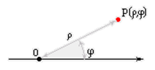
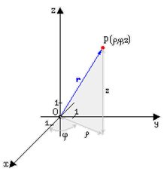
Полярными координатами точки Р на плоскости называют радиус-вектор ρ— расстояние ОР = r этой точки от фиксированной точки О (полюса) и полярный угол φ между прямой ОР и полярной осью. Полярный угол считается положительным при отсчете от полярной оси против часовой стрелки. Координатные линии в полярных координатах – окружности с центром в полюсе и лучи. Формулы для перехода от полярных координат к декартовым:
Рис.3. Полярные системы координат
Рис.4. Цилиндрические системы координат
X=ρ∙cos (φ), Y=ρ∙sin (φ).
В пространстве аналогом полярных координат служат цилиндрические координаты и сферические координаты. Для цилиндрических координат координатными поверхностями являются плоскости, перпендикулярные к оси Оz полуплоскости, ограниченные осью z.
На поверхностях определяются криволинейные координаты (напр., географические координаты — долгота и широта на сфере).

1.2. Обзор графических возможностей QBASIC.

При запуске Бейсика по умолчанию включается текстовый режим, в котором можно производить различные вычисления. Но если мы хотим что-то нарисовать, то должны включить графический режим командой SCREEN. Графический режим экрана представляет собой координатную сетку с началом в левом верхнем углу, вправо от которого увеличивается координата Х, а вниз - координата Y. Вначале записывается координата Х, а затем Y. Максимально возможное значение Х на экране 640, а Y - 480 при режиме Screen 11 или Screen12.
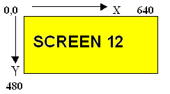
Рис.5. Графический экран QBasic

Графические режимы, доступные для современных компьютеров представлены в таблице 1.
Таблица 1. Графические режимы QBasic
Номер режима | Разрешение | Количество цветов
0 | Текстовый режим | 16
1 | 320*200 | 4
2 | 640*200 | 2 (чёрно-белый)
7 | 320*200 | 16
8 | 640*200 | 16
9 | 640*350 | 16
10 | 640*350 | 2 (чёрно-белый)
11 | 640*480 | 2 (чёрно-белый)
12 | 640*480 | 16

Для выполнения графических операций в QBASIC имеются специальные операторы, обеспечивающие изображение определенных геометрических фигур или их элементов. В каждом таком операторе описывается вид фигуры и ее параметры: размеры, положение на экране. Основные графические операторы приведены в таблице 2.

Таблица 2. Основные графические операторы QBASIC

SCREEN R | Установка графического режима и параметров экрана.
COLOR I, F | F-цвет фона (номер)  I-цвет изображения (номер)
CLS | оператор очистки экрана
PSET(х , у),Ц | оператор изображающий точку с координатами (x, y), где Ц - цвет точки.
LINE (х1,у1)-(х2, у2),Ц | оператор изображающий отрезок прямой  (х1, у1)- начало отрезка  (х2 ,У2)- конец отрезка  Ц- номер цвета
LINE ( х1,у1)-(х2,у2),Ц,Р | оператор изображающий прямоугольник со сторонами, параллельными осями координат.  (х1,у1)-координаты левой верхней вершины  (х2, у2)- координаты правой нижней  Р- параметр принимающий значения :  - В- изображается контур прямоугольника  - ВF- изображается закрашенный прямоугольник
CIRCLE (х,у),R,Ц | -изображает окружность  (х ,у)- координаты центра окружности  R- радиус окружности  Ц- цвет окружности
CIRCLE (х,у),R,Ц,а,в | -изображает дугу окружности (дуга строится от угла а к углу в)  (х ,у)- координаты центра окружности, из которой эллипс получается  R- радиус окружности  Ц- цвет окружности  а - угол  в - угол
PAINT (x, y), c1, c2 | - закрашивает замкнутые контуры  (х ,у)- координаты любой точки внутри закрашиваемого контура  с1 - цвет, которым закрашивается контур  с2 - цвет самого контура

Цвет линий и цвет фона задается оператором:
COLOR номер цвета линий, номер цвета фона
Например, COLOR 2,4 -означает, что линии будут зеленые, а фон красный.
Если вы хотите изменить цвет линий на синий, а фон оставить прежним, то достаточно набрать команду COLOR 1.
Номера цветов:
0 Черный или цвет фона 8 Темно-серый
1 Синий 9 Светло-синий
2 Зеленый 10 Светло-зеленый
3 Голубой 11 Светло-голубой
4 Красный 12 Светло-красный
5 Фиолетовый 13 Васильковый
6 Коричневый 14 Желтый
7 Светло-серый 15 Белый

Оператор PSET (x,y) используется для построения точки с координатами (х,у).

Для построения отрезков используется оператор LINE (X1,Y1)-(X2,Y2), где Х1, Y1 – координаты начала отрезка; Х2, Y2 – координаты конца отрезка. Например, чтобы изобразить отрезок синего цвета на желтом экране (рис.2) пишем программу:
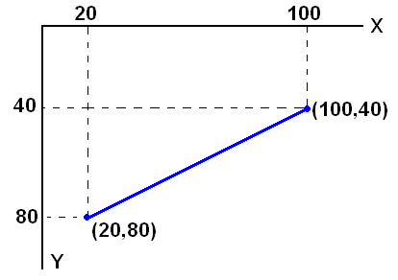
Рис.6. Построение отрезков в QBASIC

SCREEN 7
COLOR 1,14
LINE (20,80)-(100,40)

Раскраска рисунков выполняется командами:
COLOR цвет линии, цвет фона
PAINT координата точки , цвет заливки, цвет линии
внутри замкнутой
области
Построение круга : CIRCLE (x,y),радиус, цвет окружности
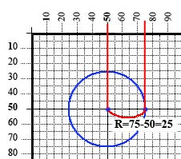 CIRCLE (50,50),25,1
Рис.7. Построение круга в QBASIC

Построение эллипсов: CIRCLE (x,y), R, цвет контура, 0, 6.2831, К
Где К- характеристическое отношение,
К = вертикаль/горизонталь

Построение дуг: СIRCLE (x,y), R, цвет дуги, А, В
где А, В – положение начала и конца дуги на окружности, которое определяется по шкале представленной на рисунке.
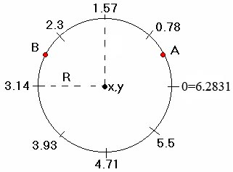
Рис.8. Построение дуг в QBASIC

При этом движение идет по часовой стрелке!!!
Например, для построения дуг, представленных на рисунке 5 пишем команды:
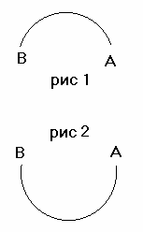
а) b)
Рис 9. Пример построения дуг

СIRCLE (100,100), 50, 2, 0.3, 2.6 – рис a,

СIRCLE (100,100), 50, 2, 2.6, 0.3 – рис b.

Глава 2. Практическая часть.

2.1. Краткое описание проделанной работы.

В прошлом учебном году на уроках информатики мы впервые начали программировать. Изучение программирования началось с графических операторов QBasic. Это так увлекло всех, что было создано много интересных программ-рисунков. Поэтому первым этапом нашей работы стало создание коллекции рисунков. В качестве координатной плоскости использовалась координатная сетка экрана.
Была проделана следующая работа:
- мы собрали 84 рисунка, выполненных нашими одноклассниками;
- так как рисунки были выполнены на тетрадных листочках или миллиметровой бумаге, то все рисунки были перерисованы в PhotoShop. Рисунки состоят из двух слоев: координатной сетки и самого рисунка. Это позволяет при необходимости заменить нижний координатный слой на другую систему координат, например, декартову. Таким образом, созданную коллекцию рисунков можно легко преобразовать и использовать на уроках математики;
- в Microsoft Word мы создали брошюру и вставили туда полученные рисунки в jpg формате.
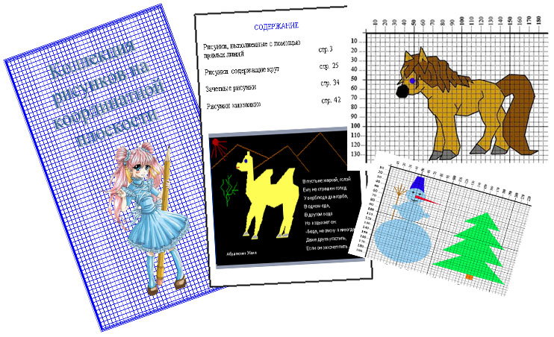
Рис.10. Сборник рисунков на координатной плоскости

“Лучше один раз увидеть, чем сто раз услышать”, — гласит народная мудрость. Поэтому второй этап нашей работы – создание мультимедийного электронного пособия, наглядно демонстрирующего графические возможности QBasic. Для создания данного пособия использовались следующие программные средства: PowerPoint, PhotoShop, программа звукозаписи.
Пособие состоит из четырёх разделов:

- Справочник, в котором собран необходимый теоретический материал.
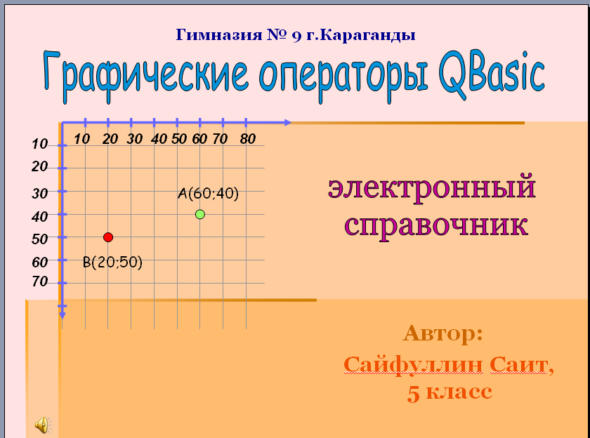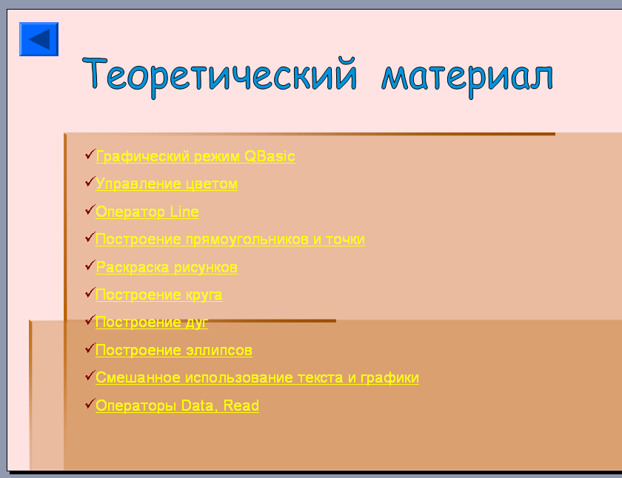
Рис 11. Фрагмент электронного справочника

- «Мир животных»- коллекция рисунков животных, выполненных в QBasic с помощью операторов Line, Pset, Paint. К каждому рисунку подобрана фотография животного и стихотворение. На следующем слайде представлен рисунок на координатной плоскости и гиперссылка, позволяющая просмотреть листинг программы.
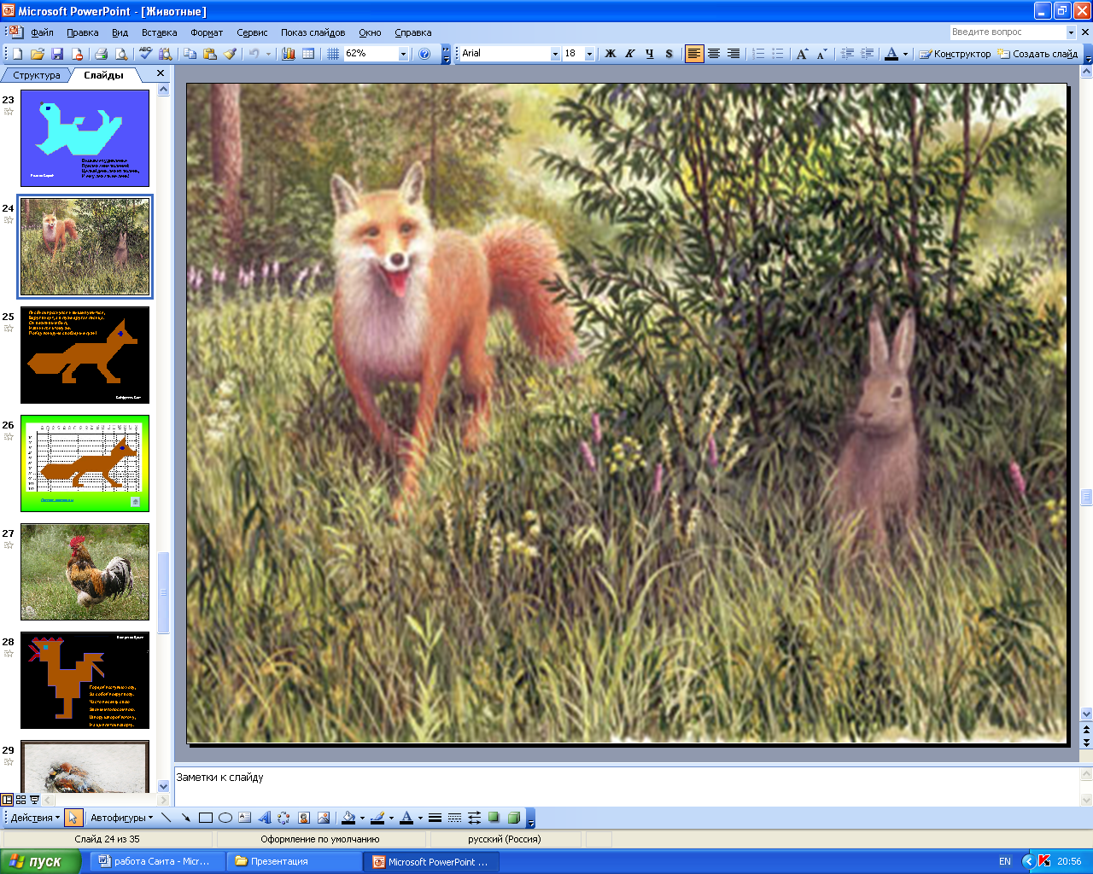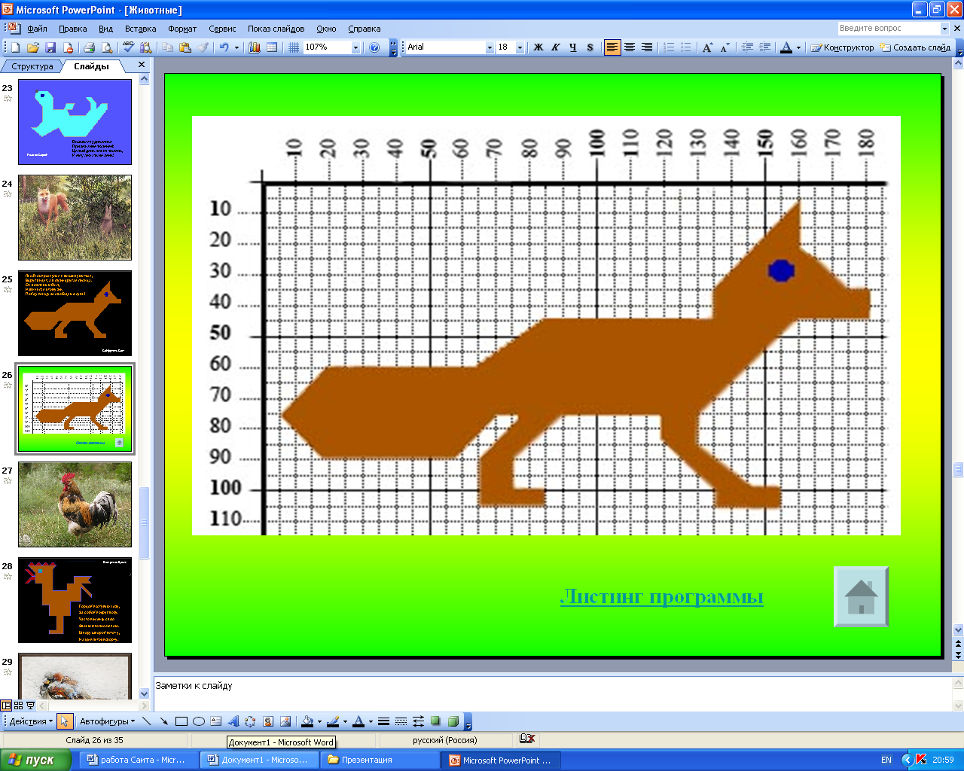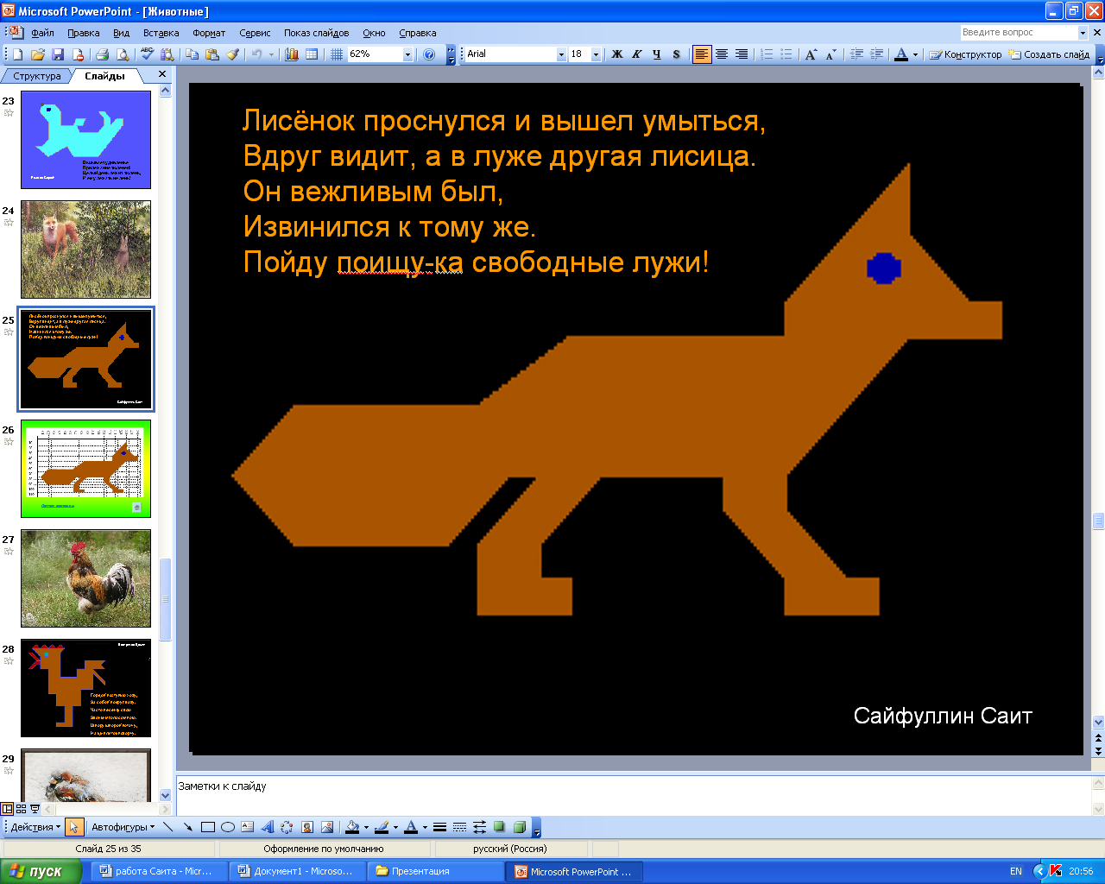

Рис.12. Фрагмент презентации «Мир животных»

